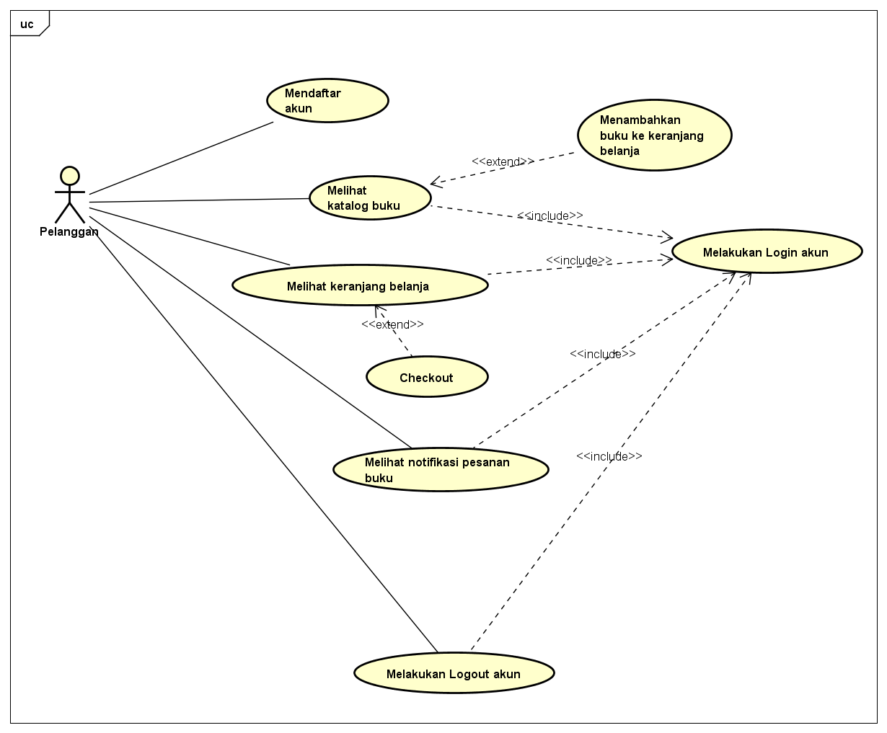

Gambar 4.1. Usecase Diagram **Pelanggan**

Tabel 4.1. Deskripsi Usecase Melakukan Login

|  |  |  |
| --- | --- | --- |
| No. Usecase | 1 | |
| Nama Usecase | Melakukan Login | |
| Deskripsi Usecase | Digunakan pelanggan untuk masuk ke aplikasi pemesanan buku | |
| Aktor Utama | pelanggan | |
| Aktor Pendukung | Tidak ada | |
| Usecase yang di-include | Tidak ada | |
| Usecase yang di-extend | Tidak ada | |
| Kondisi awal | Sistem menampilkan halaman login aplikasi pemesanan buku | |
| Kondisi akhir | Sistem menampilkan halaman utama(Homepage) aplikasi pemesanan buku | |
| Pemicu | Pelanggan membuka aplikasi pemesanan buku | |
| Skenario Normal | Pelanggan | Reaksi Sistem |
|  | 1. Membuka aplikasi. | 1. Menampilkan halaman login. |
|  | 1. Mengisi username/email dan password. 2. Menekan tombol Sign In Account. | 1. Cek status login. 2. Tampilkan halaman utama aplikasi pemesanan buku jika status login berhasil dan tulisan login berhasil. |
| Skenario Alternatif | 1. Membuka aplikasi. | 1. Menampilkan halaman login. |
|  | 1. Mengisi username dan password. 2. Menekan tombol Sign In Account. | 1. Cek status login. 2. Tampilkan informasi status login gagal. |
|  | 1. Memperbaharui isian untuk login. 2. Menekan tombol Sign In Account. | 1. Cek status login. 2. Tampilkan halaman utama aplikasi pemesanan buku dan tulisan login berhasil jika status login berhasil. |

Tabel 4.2. Deskripsi Usecase Mendaftar Akun

|  |  |  |
| --- | --- | --- |
| No. Usecase | 2 | |
| Nama Usecase | Mendaftar Akun | |
| Deskripsi Usecase | Digunakan pelanggan untuk mendaftar akun untuk login ke aplikasi pemesanan buku | |
| Aktor Utama | Pelanggan | |
| Aktor Pendukung | Tidak ada | |
| Usecase yang di-include | Tidak ada | |
| Usecase yang di-extend | Tidak ada | |
| Kondisi awal | Sistem menampilkan halaman Register akun aplikasi pemesanan buku | |
| Kondisi akhir | Sistem menampilkan informasi akun berhasil didaftarkan | |
| Pemicu | Pelanggan membuka aplikasi pemesanan buku dan menekan tombol Sing Up Account | |
| Skenario Normal | Pelanggan | Reaksi Sistem |
|  | 1. Membuka aplikasi dan menekan tombol Sign Up Account. | 1. Menampilkan halaman Register. |
|  | 1. Mengisi informasi untuk Registrasi akun. 2. Menekan tombol Register Account. | 1. Cek status Registrasi. 2. Tampilkan informasi akun berhasil didaftarkan jika pendaftaran berhasil. |
| Skenario Alternatif | 1. Membuka aplikasi dan menekan tombol Sign Up Account. | 1. Menampilkan halaman Register. |
|  | 1. Mengisi informasi untuk registrasi akun. 2. Menekan tombol Register Account. | 1. Cek status pendaftaran. 2. Tampilkan informasi akun gagal didaftarkan jika registrasi gagal. |
|  | 1. Memperbaharui isian untuk registrasi akun. 2. Menekan tombol Register Account. | 1. Cek status registrasi. 2. Tampilkan informasi akun berhasil didaftarkan jika registrasi berhasil. |

Tabel 4.3. Deskripsi Usecase Melihat Katalog Buku

|  |  |  |
| --- | --- | --- |
| No. Usecase | 3 | |
| Nama Usecase | Melihat Katalog Buku | |
| Deskripsi Usecase | Digunakan pelanggan untuk melihat koleksi buku yang ada pada toko Buku Abadi Livren. | |
| Aktor Utama | Pelanggan | |
| Aktor Pendukung | Tidak ada | |
| Usecase yang di-include | Melakukan Login | |
| Usecase yang di-extend | Menambahkan Buku ke Keranjang Belanja | |
| Kondisi awal | Sistem menampilkan halaman Katalog Buku | |
| Kondisi akhir | Sistem menyimpan Buku yang ditambahkan Pelanggan ke keranjang belanja | |
| Pemicu | Pelanggan membuka homepage(halaman utama) aplikasi dan menekan Katalog Buku | |
| Skenario Normal | Pelanggan | Reaksi Sistem |
|  | 1. Membuka homepage(halaman utama) aplikasi dan menekan Katalog Buku. | 1. Membaca data Buku. 2. Menampilkan halaman Katalog Buku. |
|  | 1. Menentukan jumlah pesanan. 2. Menekan tombol PESAN. | 1. Mengecek stok Buku. 2. Menyimpan Buku yang ditambahkan ke keranjang belanja jika stok buku mencukupi. |
| Skenario Alternatif | 1. Membuka homepage(halaman utama) aplikasi dan menekan Katalog Buku. | 1. Membaca data Buku. 2. Menampilkan halaman Katalog Buku. |
|  | 1. Menentukan jumlah pesanan. 2. Menekan tombol PESAN. | 1. Mengecek stok Buku. 2. Menampilkan informasi buku gagal ditambahkan ke keranjang jika stok buku tidak mencukupi. |
|  | 1. Memperbaharui pesanan buku (jumlah pesanan). 2. Menekan tombol PESAN. | 1. Mengecek stok buku. 2. Menyimpan buku yang ditambahkan ke keranjang belanja jika stok buku mencukupi. |

Tabel 4.4. Deskripsi Usecase Menambahkan Buku ke Keranjang Belanja

|  |  |  |
| --- | --- | --- |
| No. Usecase | 3 | |
| Nama Usecase | Menambahkan Buk uke Keranjang belanja | |
| Deskripsi Usecase | Digunakan pelanggan untuk menambahkan buku yang ada pada toko Buku Abadi Livren ke keranjang belanja aplikasi. | |
| Aktor Utama | Pelanggan | |
| Aktor Pendukung | Tidak ada | |
| Usecase yang di-include | Melakukan Login | |
| Usecase yang di-extend | Tidak ada | |
| Kondisi awal | Sistem menampilkan halaman Katalog Buku | |
| Kondisi akhir | Sistem menyimpan Buku yang ditambahkan Pelanggan ke keranjang belanja | |
| Pemicu | Pelanggan menekan Katalog Buku dan menekan pesan/masukan ke keranjang | |
| Skenario Normal | Pelanggan | Reaksi Sistem |
|  | 1. Membuka Katalog Buku dan memilih buku | 1. Membaca data Buku. 2. Menampilkan halaman Katalog Buku. |
|  | 1. Menentukan jumlah pesanan. 2. Menekan tombol PESAN. | 1. Mengecek stok Buku. 2. Menyimpan Buku yang ditambahkan ke keranjang belanja jika stok buku mencukupi. |
| Skenario Alternatif | 1. Menekan Katalog Buku. | 1. Membaca data Buku. 2. Menampilkan halaman Katalog Buku. |
|  | 1. Menentukan jumlah pesanan. 2. Menekan tombol PESAN. | 1. Mengecek stok Buku. 2. Menampilkan informasi buku gagal ditambahkan ke keranjang jika stok buku tidak mencukupi. |
|  | 1. Memperbaharui pesanan buku (jumlah pesanan). 2. Menekan tombol PESAN. | 1. Mengecek stok buku. 2. Menyimpan buku yang ditambahkan ke keranjang belanja jika stok buku mencukupi. |

Tabel 4.5. Deskripsi Usecase Logout Akun

|  |  |  |
| --- | --- | --- |
| No. Usecase | 4 | |
| Nama Usecase | Logout Akun | |
| Deskripsi Usecase | Digunakan pelanggan untuk keluar akun dari aplikasi pemesanan buku | |
| Aktor Utama | Pelanggan | |
| Aktor Pendukung | Tidak ada | |
| Usecase yang di-include | Melakukan Login | |
| Usecase yang di-extend | Tidak ada | |
| Kondisi awal | Sistem menampilkan halaman Logout akun aplikasi pemesanan buku | |
| Kondisi akhir | Sistem menampilkan informasi akun berhasil keluar(Logout) | |
| Pemicu | Pelanggan membuka aplikasi pemesanan buku dan menekan tombol Logout | |
| Skenario Normal | Pelanggan | Reaksi Sistem |
|  | 1. Membuka aplikasi dan menekan tombol Logout. | 1. Menampilkan halaman Login. |
|  | 1. berada di halaman login | 1. Cek status Logout. 2. Tampilkan informasi akun berhasil Logout jika Logout berhasil. |
| Skenario Alternatif | 1. Membuka aplikasi dan menekan tombol Logout. | 1. Menampilkan halaman Login. |
|  | .   1. Berada di homepage(halaman utama). | 1. Cek status pendaftaran. 2. Tampilkan informasi akun gagal Logout jika Logout gagal. |
|  | 1. Menekan lagi tombol logout/ langsung keluar dari aplikasi dan membukanya kembali. | 1. Cek status Logout. 2. Tampilkan informasi akun berhasil Logout jika Logout berhasil. |

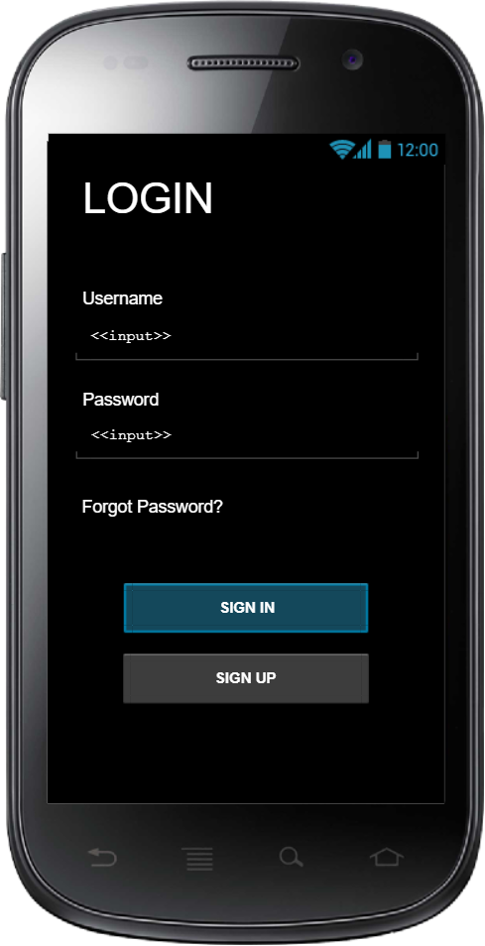

1. Rancangan Layar Halaman Login(Pelanggan)

Gambar 4.1. menunjukan halaman login aplikasi pemesanan buku yang ditampilkan kepada pelanggan. Pelanggan harus memiliki akun Ketika ingin Login. Jika pelanggan belum memiliki akun, pelanggan bisa klik tombol SIGN UP untuk mendaftar akun. Jika sudah memiliki akun silahkan masukan username dan password kemudian klik tombol SIGN IN.

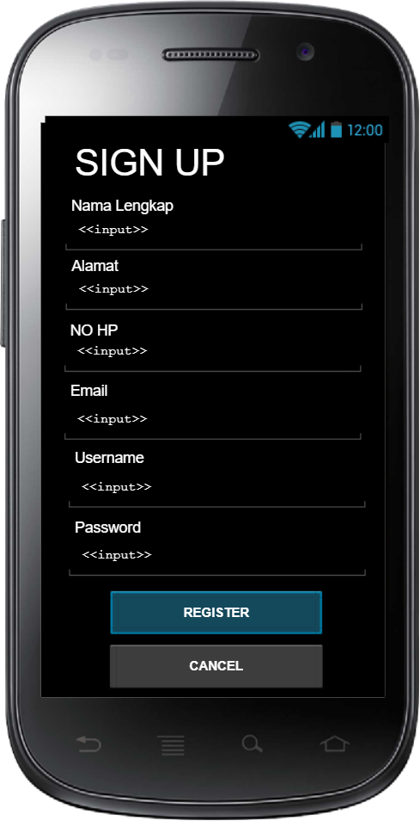

1. Rancangan Layar Halaman Daftar akun

Gambar 4.2. menunjukan halaman Daftar/SIGN UP. Pelanggan dapat mendaftar dengan memasukan Nama Lengkap, Alamat, No HP, Email, Username, Password. Jika pelanggan menekan tombol Cancel maka akan menampilkan halam login. Akan tetapi jika menekan tombol REGISTER maka sistem akan menyimpan data pendaftaran akun.

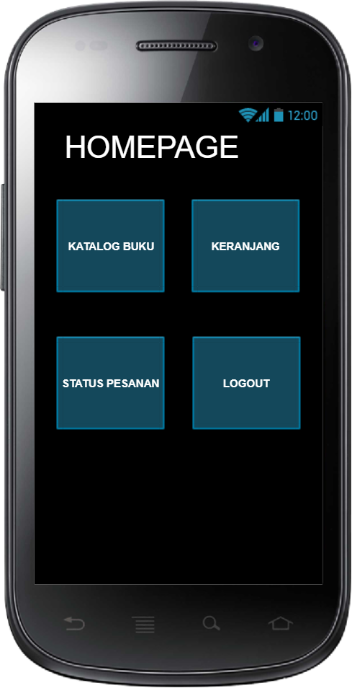

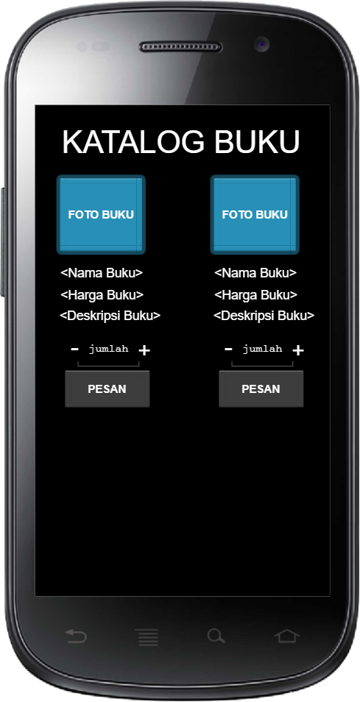

1. Rancangan Layar Homepage dan Katalog Buku

Gambar4.3. menjunjukan halaman Homepage(halaman utama) Ketika sudah login. Ketika menekan Katalog buku yang akan tampil adalah bermacam macam buku. Ketika menekan Keranjang maka akan menampilkan buku yang telah kita masukan ke keranjang dan setelah pelanggan yakin dengan pesananya maka pelanggan akan menekan checkout. Ketika menekan status pesanan maka akan menampilkan status dari buku yang kita pesan apakah sudah berhasil atau masih diproses. Jika ingin keluar dari homepage, pelanggan bisa klik Logout maka akan Kembali ke halaman Login.



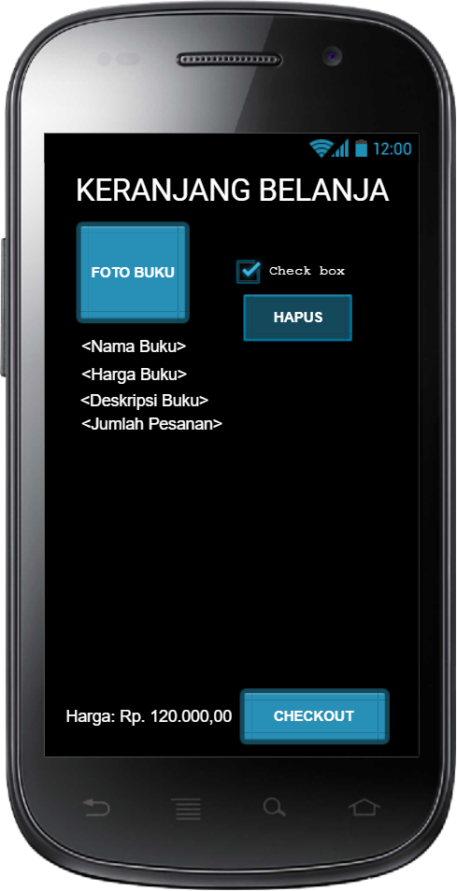

1. Rancangan Layar Katalog Buku dan Keranjang Belanja

Gambar 4.4. Menunjukan Ketika pelanggan menekan tombol pesan pada halaman Katalog buku maka buku tersebut akan masuk ke keranjang belanja. Ketika dihalaman keranjang belanja pelanggan bisa membatalkan pesanannya dengan menekan tombol hapus dan jika sudah yakin pelanggan dapat menekan tombol Checkout, lalu pelanggan bisa mengecek status pesanan dengan klik status pesanan dihomepage.

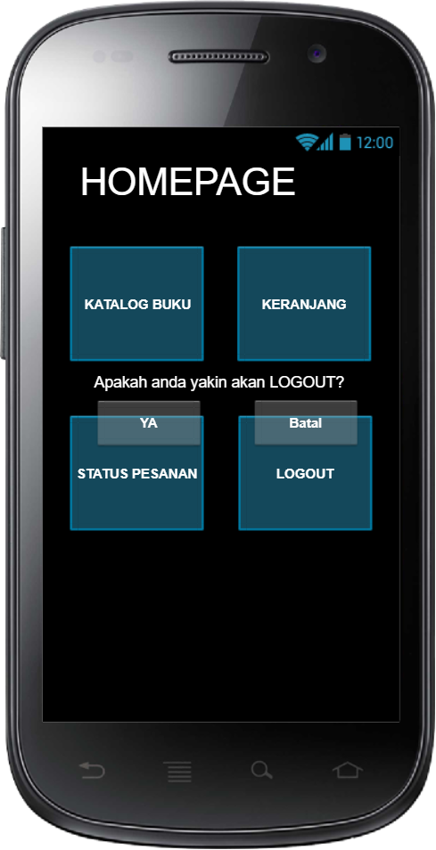

1. Rancangan Layar Logout

Gambar 4.5. menujukan Ketika menekan tombol LOGOUT maka akan menampilkan tulisan “Apakah anda yakin akan LOGOUT?” dan memberikan pilihan Ya atau batal. Jika menekan ya maka akan Kembali ke halaman LOGIN. Jika Batal maka akan tetap berada dihalaman HOMEPAGE aplikasi.